.
1.2 Краткая историческая справка
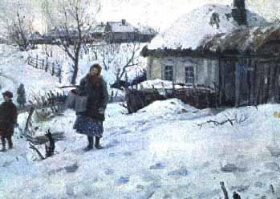
В состав муниципального поселения Вадовские Селищи входят четыре поселения: село Вадовские Селищи (272 человека), поселки Заря (22 человека), Од Веле (24 человека), Парца (1 человек).
С самого начала русской истории и до семнадцатого века край, в котором расположено Вадово -Селищенское поселение, именовался Мещерской стороною («Очерки из истории Тамбовского края» И.И. Дубасов). Занимала она низовья Цны и Мокши со всеми впадающими в них реками. Это болотистое, «колтунное» полесье в древности населяли мордовские племена. Никто не знает, на каком языке говорили предки современной мордвы, но известно, что появились они в этих краях в середине I тысячелетия. Одни племена сменялись другими, оставляя после себя остатки посуды, орудия труда, оружие, украшения.
Мокшанские селения встречались на всем обширном пространстве от реки Оки и Цны до Пензы и Инсара. Родовые селения размещались изолированно друг от друга, мордовские князья управляли небольшими территориями. В тринадцатом веке Мещерский край подвергся опустошительному нашествию отрядов Батыя. Спасаясь от постоянных набегов ордынцев, люди бежали в лесные крепости-тверди, пережидая там опасное время. С конца четырнадцатого века начинается освоение русскими служилыми людьми Мещерского края. В шестнадцатом веке своих князей у мордвы уже не было, управляли ими князья-наместники и мордовские приказчики. Для защиты от кочевников и освоения края строились не только города и засеки, но и монастыри. Православные миссионеры несли идеи христианства в язычество, но мордва упорно не хотели изменять своим языческим богам. Коренное население Мещерского края приняло в основном христианство только в восемнадцатом веке.
Многие мордовские селения располагались на месте древних селищ. Охота, бортничество и рыбная ловля давали главные продукты питания, а земледелие и животноводство играли второстепенную роль. Большинство мордовских сел не знали крепостного права.
Заря – мокшанский посёлок. Основан в годы коллективизации. В «Списке населённых пунктов Средне-Волжского края» (1931 г.) Название символизирует осуществление вековых чаяний мордовского крестьянства о счастливой новой жизни.
Од веле – мокшанский посёлок. Основан в начале 30-х годов XX века переселенцами из села Вадовские Селищи. Посёлок назван по имени колхоза «Од веле» («Новая деревня»).
Парца (Парьхця) – мокшанский посёлок. Основан в начале 20-х годов XX века. В «Списке насёлённых пунктов Средне-Волжского края» (1931 г.) Парца – посёлок из 36 дворов. Названо по реке Парца, на которой он расположен.
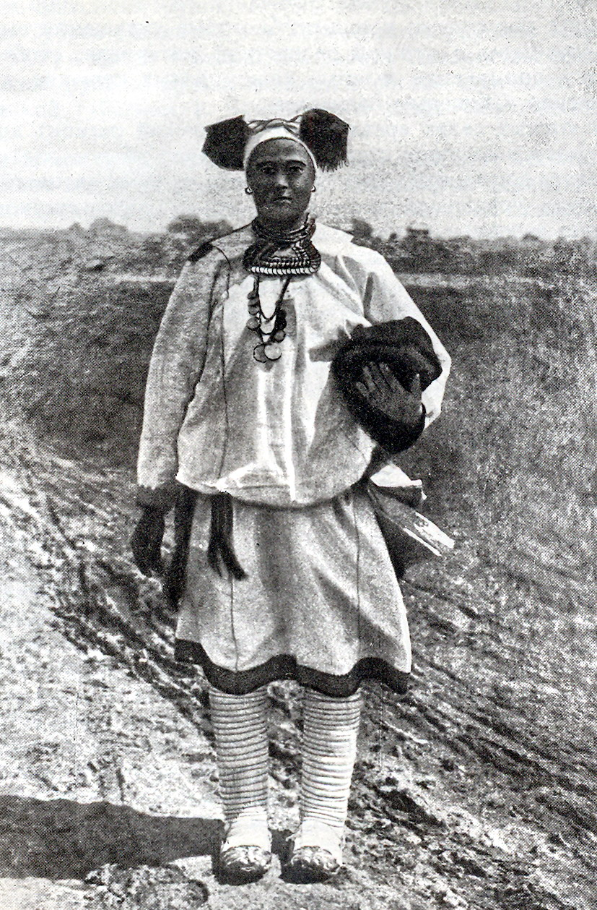
Вадовские Селищи (Вад Велязем, Вадовскяй Селища), мокшанское село, центр сельского поселения в Зубово-Полянском районе, основано не позднее середины XVI века. Население 272 человека (2001 г.) преимущественно мордва-мокша. Находится в 63 километрах от районного центра и в 15 километрах от железнодорожной станции Пичкиряево. Название производное от слова селище - остаток древнего укрепленного поселения. Читаем в словаре В.И. Даля «Селище – весьма большое село, слобода, где более одной церкви; всякое поселение, селитьба; гладко выгоревшее или уничтоженное, снесенное селение, остатки жилого места; стар. – жилая земля, поле, пашня, место поселения с землею». Определение Вадовские указывает, что населенный пункт находится на реке Вад. В актовых документах XVI века часто упоминаются река Вад и озеро Вад Нижегородского уезда. Здесь были расположены деревни «вацкой мордвы». В «Списке населенных мест Тамбовской губернии» (1866 год) Вадовские Селищи – село казенное из 180 дворов Спасского уезда.
Христианство вадской мордвы частью принималось в XVII веке под влиянием Чернеевой и Мамонтовой пустыней, распространявших православие по многим языческим селам бассейна рек Цны, Мокши, Вада, Выши.
Процесс христианизации завершился при императрицах Елизавете Петровне и Екатерины II. Первую деревянную церковь прихожане построили во второй половине XVIII, а в 1832 году был воздвигнут новый каменный Покровский храм с теплым Никольским приделом. В начале XX века приход состоял из 1900 человек. Имелась смешанная церковно-приходская школа и школьное попечительство.
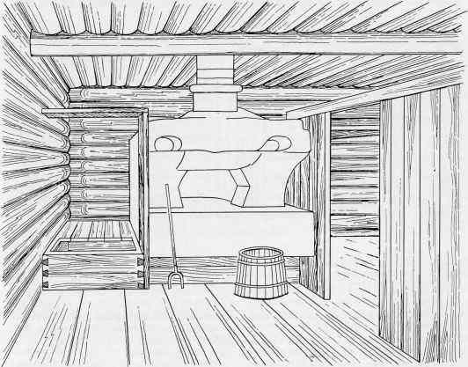
В обширном мещерском крае на протяжении многих столетий не было ни врачей, ни больниц. Среди народных средств, укрепляющих и поддерживающих здоровье, одним из главных считалась баня, бедняки, не имевшие бани, парились в русских печах. Первые больницы появились только в XIX веке. Ближайшей к Вадовским Селищам была больница в с. Анаево.
В 1913 в Вадовских Селищах было 219 домохозяйств (1530 человек), имелись ветряная мельница, маслобойка, трактир.
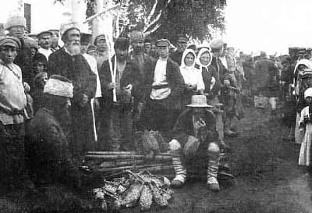
В XIX веке лесопиление и лесообработка велись довольно интенсивно, древесина широко использовалась в строительстве. Молодой дуб продавали на полозья, старый – на ободья, колесные спицы, паркет, столбы. Из клена делали клещи для хомутов, из липы – домашнюю утварь, из ясеня – мебель и полозья, из березы гнали деготь. В строительстве широко использовалась сосна, а липа обувала все крестьянское население. Каждый житель в год изнашивал до двадцати пар лаптей.
В начало XX века обострились противоречия между мирами хижин и дворцов, в подполье крепли организации социал-демократов, даже в тамбовской глуши появились свои «политические» агитаторы. Масса крестьян самой жизнью была подготовлена к революции, к стихийному перераспределению собственности. После февральской революции 1917 года в уезде повсеместно создаются волостные крестьянские комитеты. Крестьяне отбирают у помещиков и зажиточных людей леса, луга, поля, имущество и скот. В конце 1917 года, когда в крупных городах России власть захватили большевики, в глубинке же не было, по существу, никакой власти. Лишь к осени 1918 года в районе установилась Советская власть. Но меры, предпринимаемые новой властью, не могли нравиться крестьянам, и в уезде снова и снова вспыхивает недовольство. Тяготы гражданской войны, вспышки лесного бандитизма еще несколько лет будут преследовать жителей края
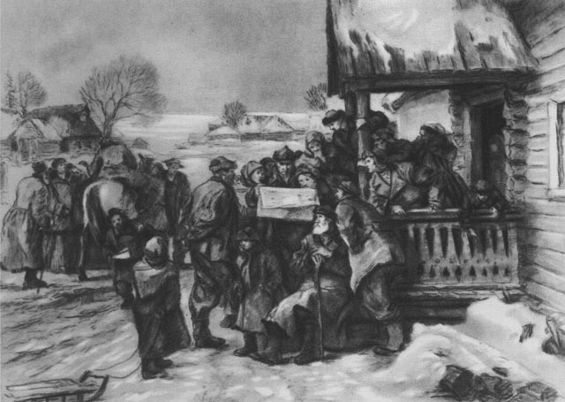
В 1930году в стране началась коллективизация, изрядно потрепавшая крестьянские хозяйства. Люди, не пожелавшие расстаться с нажитым, подверглись унизительным, жестоким гонениям и репрессиям. Но жизнь продолжалась, и в Вадовских Селищах также был образован колхоз им. Тельмана.
В грозные годы отечественной войны жители села встали на защиту своего отечества, участвуя в боевых действиях, освобождали российскую землю от фашистских захватчиков, в тылу самоотверженным трудом ковали победу.
На полях, лугах и пастбищах не прекращались сезонные работы, колхозники стремились не только вырастить хлеб для фронта, но и сохранить для мирного времени поголовье скота, запасти семена для освобождаемых территорий. Многие женщины, заменив мужчин, работали на лесозаготовках.
Мужчины, кому посчастливилось вернуться с войны домой, сразу же включились в трудовые будни. Работали люди на земле и в животноводстве.
Шли годы. Изменились люди, у них появились новые мысли, сформировались новые убеждения. Были колхозы и совхозы, но время показало, что в колхозно-совхозной системе управления очень много недостатков. В сельском хозяйстве произошла реорганизация. Колхоз им. Тельмана, был реорганизован в 1996 году, – СХПК «Вадово-Селищенский» мясомолочного направления.
В 2001 была построена 2-х этажная средняя школа, ДК, библиотека, почта, магазины.
Дорогами с твердым покрытием связаны Вадовские Селищи с соседними поселениями. Пришли в село газ и водопровод.
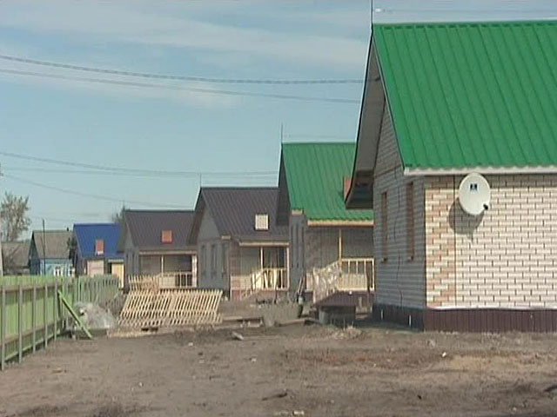

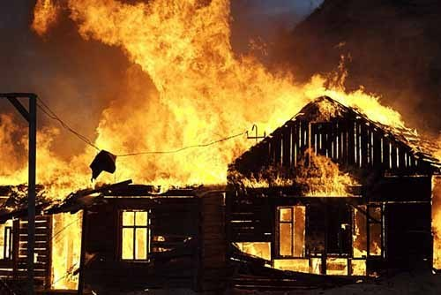
Аномально жарким и сухим летом 2010 года лесной пожар уничтожил 29 жилых домов. По сравнению с селами, выжженными дотла, вадовские жилища пострадали частично. Но уже к началу октября по «Программе восстановления жилья для погорельцев» были отстроены 18 новых кирпичных домов. Новые дома отстроили с учетом пожеланий жителей на прежних местах, сохранили палисадники, на старых местах поставили сараи, разметили участки под огороды. Под крышей установили спутниковые тарелки, вокруг дома и во дворе забетонировали дорожки.
Ежегодно на обширных лугах у старинного села Вадовские Селищи в день Святой Троицы проходит празник Акша Келу. На праздник съезжаются гости едва ли не со всей центральной России, много приглашенных именитых земляков. Акша Келу - светлый и радостный, во многом озорной и игривый праздник. В этот день нет места на вадовских заливных лугах печали и унынию.
Среди уроженцев села – хирург Г. А. Сарайкин, мордовский литературовед и критик В. Е. Соколова, помощник Главы РМ А. А. Щанкин, учёный – экономист Н. М. Щанкин, начальник гос. учереждения ЖХ – 385 («Дубравлаг») в 1970-е гг. М. Т. Спирин.

В Вадовских Селищах родился доктор исторических наук, профессор, проректор по учебной работе Северо-западной академии государственной службы Тургаев А.С. Сфера научных интересов – история и теория государственного управления и государственной службы в России, национальная безопасность России. Автор более 70 научных работ, в том числе 5 монографий.

Родился и вырос в Вадовских Селищах отец будущего чемпиона мира в супер тяжёлой категории знаменитого боксера Олега Маскаева. Будучи мальчишкой, каждое лето Олег проводил каникулы у бабушки в Вадовских Селищах. В настоящее время он живёт в Сакраменто, штат Калифорния, США. Но не забывает мордовскую землю, гордится мордовскими корнями.

